Ime i prezime:
Razred:
Datum

JESU LI I OTOPINE SMJESE TVARI
Pripremanje otopina
Motivacijski sadržaj - pokus
Zadatak: Istraži kako se priređuju otopine.
Pribor i materijal: dvije čaše od 200 mL, dva staklena štapića, kuhinjska sol ili šećer, žličica, vodovodna voda, prehrambena boja ili otopina tempera, kapaljka
Tijek aktivnosti
- Prouči potreban materijal za istraživanje.
- U čašu od 200 mL ulij vodovodne vode do polovice čaše. Stavi u čašu dvije žlice kuhinjske soli ili šećera. Pomiješaj staklenim štapićem i promatraj.
- U laboratorijsku čašu od 200 mL ulij vodovodne vode do polovice čaše. Stavi u čašu nekoliko kapi priređene boje. Pomiješaj staklenim štapićem i promatraj.
- Opiši promjene koje si vidio/la u čašama.

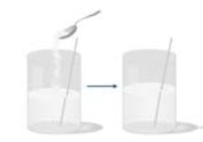 | Čaša br.1.  __________________________________________  __________________________________________  __________________________________________
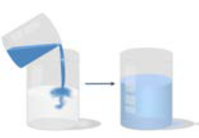 | Čaša br.2.  __________________________________________  __________________________________________  __________________________________________

Izvor sadržaja - udžbenik
Usporedi rezultate pokusa Pripremanje otopina s tekstom „Jesu li i otopine smjese tvari“ (udžbenik, str. 18). Riješi zadatke.
- Što su otopine?
____________________________________________________________________________________________________________________________
- Što su topljive tvari?
______________________________________________________________
- Na slici označi i imenuj sljedeće pojmove: OTOPINA, TOPLJIVA TVAR, OTAPALO.
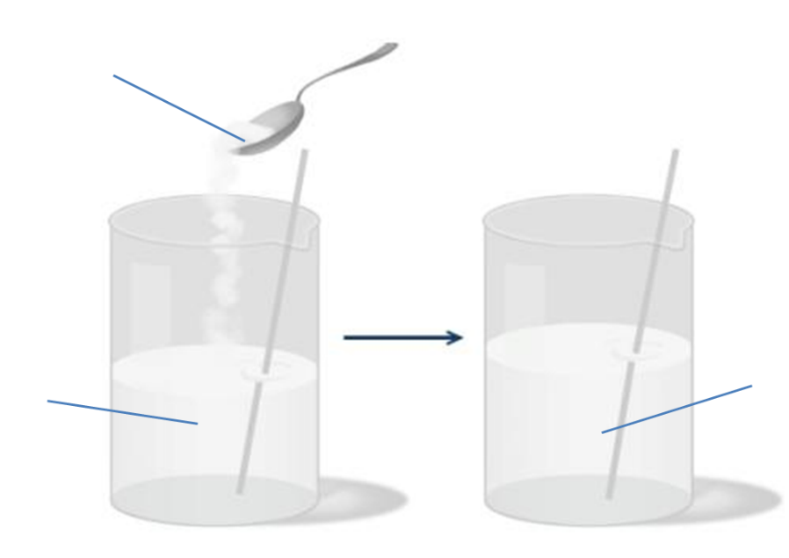
- Razmisli koje otopine u svakodnevnom životu koristimo. Navedi neke kojih se sjetiš.
___________________________________________________________________________________________________________________________
Izvor sadržaja – radna bilježnica
Riješi u radnoj bilježnici 5. zadatak na 19. stranici.
Izvor sadržaja – dodatni digitalni sadržaji
Provedi istraživanje Istraži sastav morske vode i kako se šećer otapa u vodi.

IZLAZNA KARTICA
U jednoj do dvije rečenice napiši što si naučio/la, zapamtio/ zapamtila tijekom ovog nastavnog sata.
_________________________________________________________________________________________________________________________________________________________________________________________________________

